Министерство образования и науки Российской Федерации  
Федеральное государственное бюджетное образовательное учреждение  
высшего профессионального образования  
«САНКТ-ПЕТЕРБУРГСКИЙ ГОСУДАРСТВЕННЫЙ МОРСКОЙ ТЕХНИЧЕСКИЙ УНИВЕРСИТЕТ»  
Кафедра вычислительной техники и информационных технологий

**ОТЧЁТ  
о выполнении курсовой работы  
по дисциплине  
«Объектно-ориентированное программирование»  
на тему**

**«Разработка системы новостей в среде Visal Studio»**

**ИСПОЛНИТЕЛЬ   
Студентка группы 20290 Л.А.Семенова**

**РУКОВОДИТЕЛЬ   
Старший преподаватель К.А.Высицкий**

Санкт-Петербург

**2024**

**Оглавление**

Постановка задачи 3

Прецеденты 3

Сущности, необходимые для решения поставленной задачи 3

Описание необходимых сущностей и их обязанностей для прецедентов 4

Диаграммы коммуникаций для каждого прецедента 6

Описание свойств и поведения необходимых для реализации прецедентов сущностей 7

Диаграмма классов 10

# **Постановка задачи**

Необходимо построить программное обеспечение новостной системы. Она предназначена для хранения, просмотра, добавления новостей. Новость имеет заголовок, дату, автора и основное описание события. Каждый пользователь может проголосовать за новость. Необходимо вести список самых популярных новостей. Система должна работать в двух режимах – режим просмотра и режим добавления новостей. В режиме просмотра можно просматривать новости по датам, вести поиск по заголовку, слову в описании, по автору, оценивать новость, просматривать список самых популярных новостей. В режиме добавления любому пользователю необходимо зарегистрироваться, после этого он может добавить или отредактировать свою новость.

# **Прецеденты**

1. Формирование списка новостей.
   1. Чтение файла с данными.
2. Поиск новости по выбранному параметру (автор, заголовок, слово в описании, дата).
3. Просмотр новости.
   1. Поиск новости в списке.
   2. Вывод описания новости.
4. Голосование за новость.
   1. Поиск новости в списке.
   2. Добавления голоса к новости.
5. Сортировка новостей по популярности.
6. Редактирование новости.
   1. Поиск новости в списке.
   2. Вывод описания новости.
   3. Сохранение нового описания новости.
7. Добавление новой новости.
8. Регистрация пользователя.

# **Сущности, необходимые для решения поставленной задачи**

1. Новость:
   1. Имя: News.
   2. Назначение: хранение информации о новости.
2. Список всех новостей:
   1. Имя: AllNews.
   2. Назначение: представление списка всех новостей
3. Сеанс работы:
   1. Имя: Session.
   2. Назначение: инкапсуляция методов для взаимодействия пользователя со списком новостей
4. Пользовательский интерфейс для выбора режима работы:
   1. Имя: SelectingTheOperatingForm.
   2. Назначение: графический интерфейс пользователя.
5. Пользовательский интерфейс для работы в режиме просмотра новостей:
   1. Имя: ViewingForm.
   2. Назначение: графический интерфейс пользователя.
6. Пользовательский интерфейс для регистрации пользователя:
   1. Имя: RegistrationForm.
   2. Назначение: графический интерфейс пользователя.
7. Пользовательский интерфейс для работы в режиме добавления новостей:
   1. Имя: NewsAddingForm.
   2. Назначение: графический интерфейс пользователя.

# **Описание необходимых сущностей и их обязанностей для прецедентов**

1. Выбор режима работы.
   1. Объекты:
      1. Пользовательский интерфейс для выбора режима работы.
   2. Обязанности:
      1. Запустить выбранный режима работы.
2. Формирование списка новостей.
   1. Объекты:
      1. Новость.
      2. Список всех новостей.
      3. Сеанс работы.
   2. Обязанности:
      1. Чтение файла и заполнение списка новостей.
3. Поиск новости по выбранному параметру (автор, заголовок, слово в описании, дата).
   1. Объекты:
      1. Новость.
      2. Список всех новостей.
      3. Сеанс работы.
      4. Пользовательский интерфейс режима просмотра новостей.
   2. Обязанности:
      1. Получение параметров для поиска через пользовательский интерфейс.
      2. Поиск новости с помощью параметров.
      3. Заполнение списка на пользовательском интерфейсе найденными новостями.
4. Просмотр новости.
   1. Объекты:
      1. Новость.
      2. Список всех новостей.
      3. Сеанс работы.
      4. Пользовательский интерфейс режима просмотра новостей.
   2. Обязанности:
      1. Поиск новости.
      2. Вывод описания новости на пользовательский интерфейс.
5. Голосование за новость.
   1. Объекты:
      1. Новость.
      2. Список всех новостей.
      3. Сеанс работы.
      4. Пользовательский интерфейс режима просмотра новостей.
   2. Обязанности:
      1. Поиск новости.
      2. Добавление голоса за новость.
6. Сортировка новостей по популярности.
   1. Объекты:
      1. Новость.
      2. Список всех новостей.
      3. Сеанс работы.
      4. Пользовательский интерфейс режима просмотра новостей.
   2. Обязанности:
      1. Сортировка новостей в порядке убывания по количеству голосов
      2. Заполнение списка на пользовательском интерфейсе отсортированными новостями
7. Редактирование новости.
   1. Объекты:
      1. Новость.
      2. Список всех новостей.
      3. Сеанс работы.
      4. Пользовательский интерфейс режима добавления новостей.
   2. Обязанности:
      1. Поиск новости.
      2. Вывод описания новости на пользовательский интерфейс.
      3. Сохранение нового описания новости.
8. Добавление новой новости.
   1. Объекты:
      1. Новость.
      2. Список всех новостей.
      3. Сеанс работы.
      4. Пользовательский интерфейс режима добавления новостей.
   2. Обязанности:
      1. Считывание заголовка, описания и имени автора с пользовательского интерфейса.
      2. Добавление новой новости в список всех новостей.
9. Регистрация автора.
   1. Объекты:
      1. Пользовательский интерфейс регистрации пользователя.
   2. Обязанности:
      1. Считывание имени автора с пользовательского интерфейса.

# **Диаграммы коммуникаций для каждого прецедента**

1. Выбор режима работы.

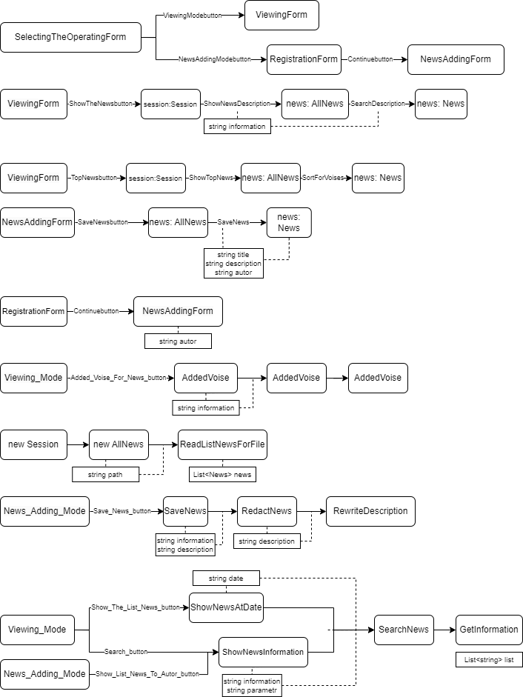

1. Формирование списка новостей.

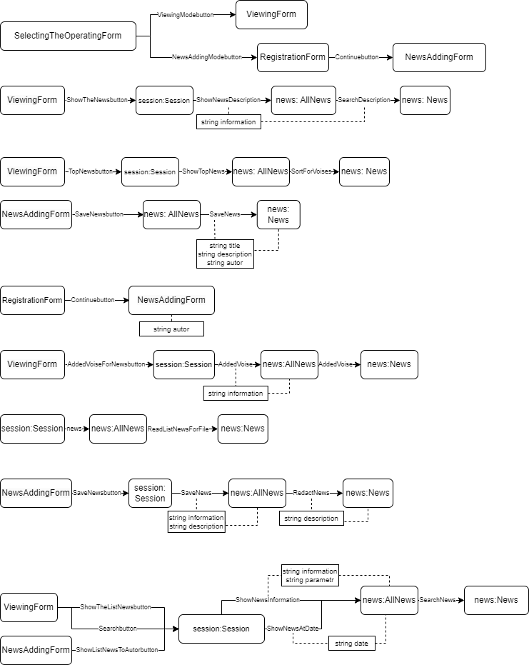

1. Поиск новости по выбранному параметру (автор, заголовок, слово в описании, дата).



1. Просмотр новости.



1. Голосование за новость.



1. Сортировка новостей по популярности.



1. Редактирование новости.



1. Добавление новой новости.



1. Регистрация пользователя.



# **Описание свойств и поведения необходимых для реализации прецедентов сущностей**

1. News:
   1. Обязанности:
      1. Предоставление своего заголовка, автора, даты создания, описания, количества голосов.
      2. Поиск слова в описании новости.
      3. Добавление голоса за новость.
      4. Замена описания новости
   2. Характеристики:
      1. Автор.
      2. Заголовок.
      3. Дата написания новости.
      4. Описание новости.
      5. Количество голосов.
2. AllNews:
   1. Обязанности:
      1. Считывание информации о списке новостей из файла.
      2. Добавление новой новости в список.
      3. Поиск новости по параметрам.
      4. Поиск/получение описания новости.
      5. Добавление голоса к новости.
      6. Сортировка новостей по популярности.
      7. Редактирование новости.
      8. Перезаписывание файла с новостями.
   2. Характеристики:
      1. Список новостей.
3. Session:
   1. Обязанности:
      1. Получение списка новостей по дате.
      2. Сохранение новости.
      3. Получение списка популярных новостей.
      4. Поиск информации об пользователе.
      5. Получение списка новостей по параметрам.
      6. Получение описания новости.
      7. Добавление голоса к новости.
      8. Окончание работы приложения.
   2. Характеристики:
      1. Список всех новостей.
4. SelectingTheOperatingForm:
   1. Обязанности:
      1. Закрытие приложения.
      2. Возвращение к предыдущему окну.
      3. Выбор режима добавления новостей.
      4. Выбор режима просмотра новостей. Переход к регистрации пользователя.
   2. Характеристики:
      1. Сеанс работы.
5. ViewingForm:
   1. Обязанности:
      1. Закрытие приложения.
      2. Возвращение к предыдущему окну.
      3. Вывод новостей по дате.
      4. Вывод новостей по заданным параметрам поиска.
      5. Вывод описания новости.
      6. Добавление голоса к новости.
      7. Вывод списка популярных новостей.
   2. Характеристики:
      1. Сеанс работы
6. RegistratoinForm:
   1. Обязанности:
      1. Закрытие приложения.
      2. Возвращение к предыдущему окну.
      3. Переход к режиму добавления новостей.
   2. Характеристики:
      1. Сеанс работы.
7. NewsAddingForm:
   1. Обязанности:
      1. Закрытие приложения.
      2. Возвращение к предыдущему окну.
      3. Отображение списка новостей автора.
      4. Получение описания новости для редактирования.
      5. Сохранение новости.
   2. Характеристики:
      1. Сеанс работы.
      2. Имя автора

**Диаграмма классов**